בס"ד תשרי תשע"א

שם המדריכ/ה:___________
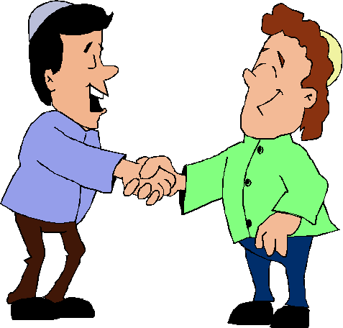
שם החניכ/ה:____________
מפגש חברותא בנושא:
סליחה
יום הכיפורים נבחר ליום כפרה סליחה ומחילה.
קראו את המקור הבא המסביר- מה מיוחד ביום כיפור ומדוע נבחר דווקא תאריך זה:
ביום הכיפור נתרצה (סלח) הקב"ה לישראל על עוון העגל,

שהרי בי"ז בתמוז ירד משה מן ההר ושבר את הלוחות מפני חטא העגל.
משה רבנו מבקש סליחה בשם עם ישראל והקב"ה סולח על חטאם.
בא' אלול עולה שוב משה לקבל לוחות השניים, ויורד ביום הכיפורים עם הלוחות השניות, לאחר שהודיע להם שהקב"ה העביר חטאתם וסלח להם על חטא העגל.
לכן ביום מיוחד זה נקבע יום כפור לדורות כיום שבו ה' סולח לישראל, בכל שנה ושנה.
חסד ורחמים עשה עמנו ה' שנתן לנו בכל שנה, הזדמנות חדשה להתחלה חדשה.אנו מצווים ללמוד מדרכיו של בורא עולם הסולח לכל עוונות עמו בכל שנה ושנה.
גם אנו נסלח ונמחל לכל מי שפגע בנו ונבקש סליחה ממי שפגענו בו.

עיינו במקור וענו על השאלות:
- מהו הדבר המיוחד שקורה ביום כיפור? ____________________________________
- ממי אנו לומדים שצריך לבקש סליחה במקרה שחטאנו ופגענו? ____________________
- ממי אנו לומדים שצריך לסלוח אם מבקשים מאיתנו וחוזרים בתשובה? _______________

חישבו מה יותר קשה לנו - לבקש סליחה או לסלוח??????
השלימו את המילים החסרות במשפט וענו על השאלות:
"עבירות ____ _______למקום (לה') יום הכיפורים ________ (אם עשה תשובה).
_________ שבין אדם __________ אין יום _________ מכפר עד שירצה (יפייס) את חברו."

הסבירו את המושגים:
  - עבירות שבין אדם למקום __________________________________
הביאו דוגמא: ____________________________________________
- עבירות שבין אדם לחברו___________________________________
הביאו דוגמא: _____________________________________________
איזה סוג של עבירות חמור יותר ? הסבירו מדוע ___________________________
___________________________________________________________
סליחה שבלב / דבורה עומר
אחרי ראש השנה סיפרה המורה לתלמידיה על יום הכיפורים הקרב ובא:
"יום זה, ילדים, הוא יום של סליחה.
בני-אדם מבקשים זה מזה סליחה על מעשים רעים ועל עלבונות, וביום זה צריך לסלוח לכל מי שמבקש סליחה".
דני חשב בליבו: "מצוין, אני אבקש סליחה מכל האנשים. לא תהיה להם ברירה הים יהיו מוכרחים לסלוח לי, ולא יוכלו לכעוס עלי עוד כל השנה".
וזאת עליכם לדעת: דני צריך היה באמת לבקש סליחות רבות. הוא היה ילד שובב ופרוע, שהרבה להציק ולהרגיז את הכול.
בצהרים עלה דני בריצה על מדרגות ביתו , במרוצתו נתקל בברכה הישישה וכמעט הפיל את הסל מידה. "הו, ברכה הזקנה" קרא אליה כשהוא דוחפה ועובר על פניה." סליחה שאני מתנהג איתך לפעמים לא יפה "אמר זאת ומהר מהר עלה במדרגות.
מאחוריו שמע את מלמולה של הזקנה, את דבריה לא שמע, אך נדמה היה לו כי היא כועסת, לא רוצה לקבל את בקשת הסליחה שלו. "מדוע?" תמה דני "הרי יום הכיפורים מתקרב"
אך לא היה לו זמן רב להרהורים.
הוא אכל בחטיפה את ארוחת הצהריים וירד לחנות המכולת של מר יעקובי.
נכנס אל החנות, חפן גרעינים מן השק הפתוח שליד הדלת, תחב אצבעו אל שק הסוכר וליקק, ובפה מלא אמר: "מר יעקובי, בעוד כמה ימים יום כיפורים. אז באתי לבקש ממך סליחה, שאני תמיד חוטף מהשקים שלך ומלקק לך בחנות ממתקים בלי כסף".
"בסדר, בסדר", ענה מר יעקובי; ולדני הייתה הרגשה, כי החנווני רוצה שהוא ילך כבר. הוא כאילו קיבל את ההתנצלות שלו בחוסר-רצון ורצה להיפטר ממנו. מדוע? זאת לא הבין דני.
כל אותו יום, וגם למחרת, ביקש דני סליחה:
מן השכנים, מן הילדים בכיתה, ממוכר הפלאפל הזקן. סליחות רבות ביקש – אך חש כי האנשים אינם רוצים לסלוח לו.
בערב שוחח על כך אם אמא: " אני מרגיש שהם לא סולחים לי", אמר לה, "למה אמא? למה איש אינו מוכן לסלוח לי? הם אומרים שהם סולחים לי, מפני שיום הכיפורים מתקרב – אבל זה רק בפה, לא בלב".
הביטה אמא בדני ושאלה: "האם ביקשת סליחה מכל הלב? האם באמת רצית שיסלחו לך? האם החלטת לשנות את התנהגותך? או סתם ביקשת סליחה?"
דני לא ענה. הוא הרהר בדברי אמו. נכון, היא צודקת. איך יכול היה מר יעקובי לסלוח לו, כשראה שבאותו רגע שביקש סליחה המשיך לסחוב ממתקים? וכשביקש סליחה מחגית הקטנה, המשיך לנהוג בגסות.
הוא לא שינה ממנהגו אף עם אחד מהאנשים שמהם ביקש סליחה. הוא ביקש הרבה סליחות, אך הבקשה הייתה מן הפה ולא מן הלב.
"אני חושב, אמא, שאני מבין עכשיו איך צריך לבקש סליחה,, אמר. ,מחר אלך שוב ואבקש סליחה מכולם. אראה להם שאני באמת רוצה שיסלחו לי, וכבר ממחר אתחיל להתנהג טוב יותר.
את חושבת שמחר יסלחו לי, אמא?"
"אם תבקש סליחה כך שזה ייצא לא רק מן הפה, אלא גם מן הלב, אני בטוחה שיסלחו לך" אמרה אמא. ובאמת כך היה.
כמה פעמים ביקש דני סליחה? ____________________________

האם סלחו בתחילה לדני על מעשיו? מדוע? ______________________________________________________________________________________________________
סמנו את המילה "סליחה" בסיפור בטוש זוהר.

